Оценка безопасности АльтЛинукс v11.0.

Checksec --kernel

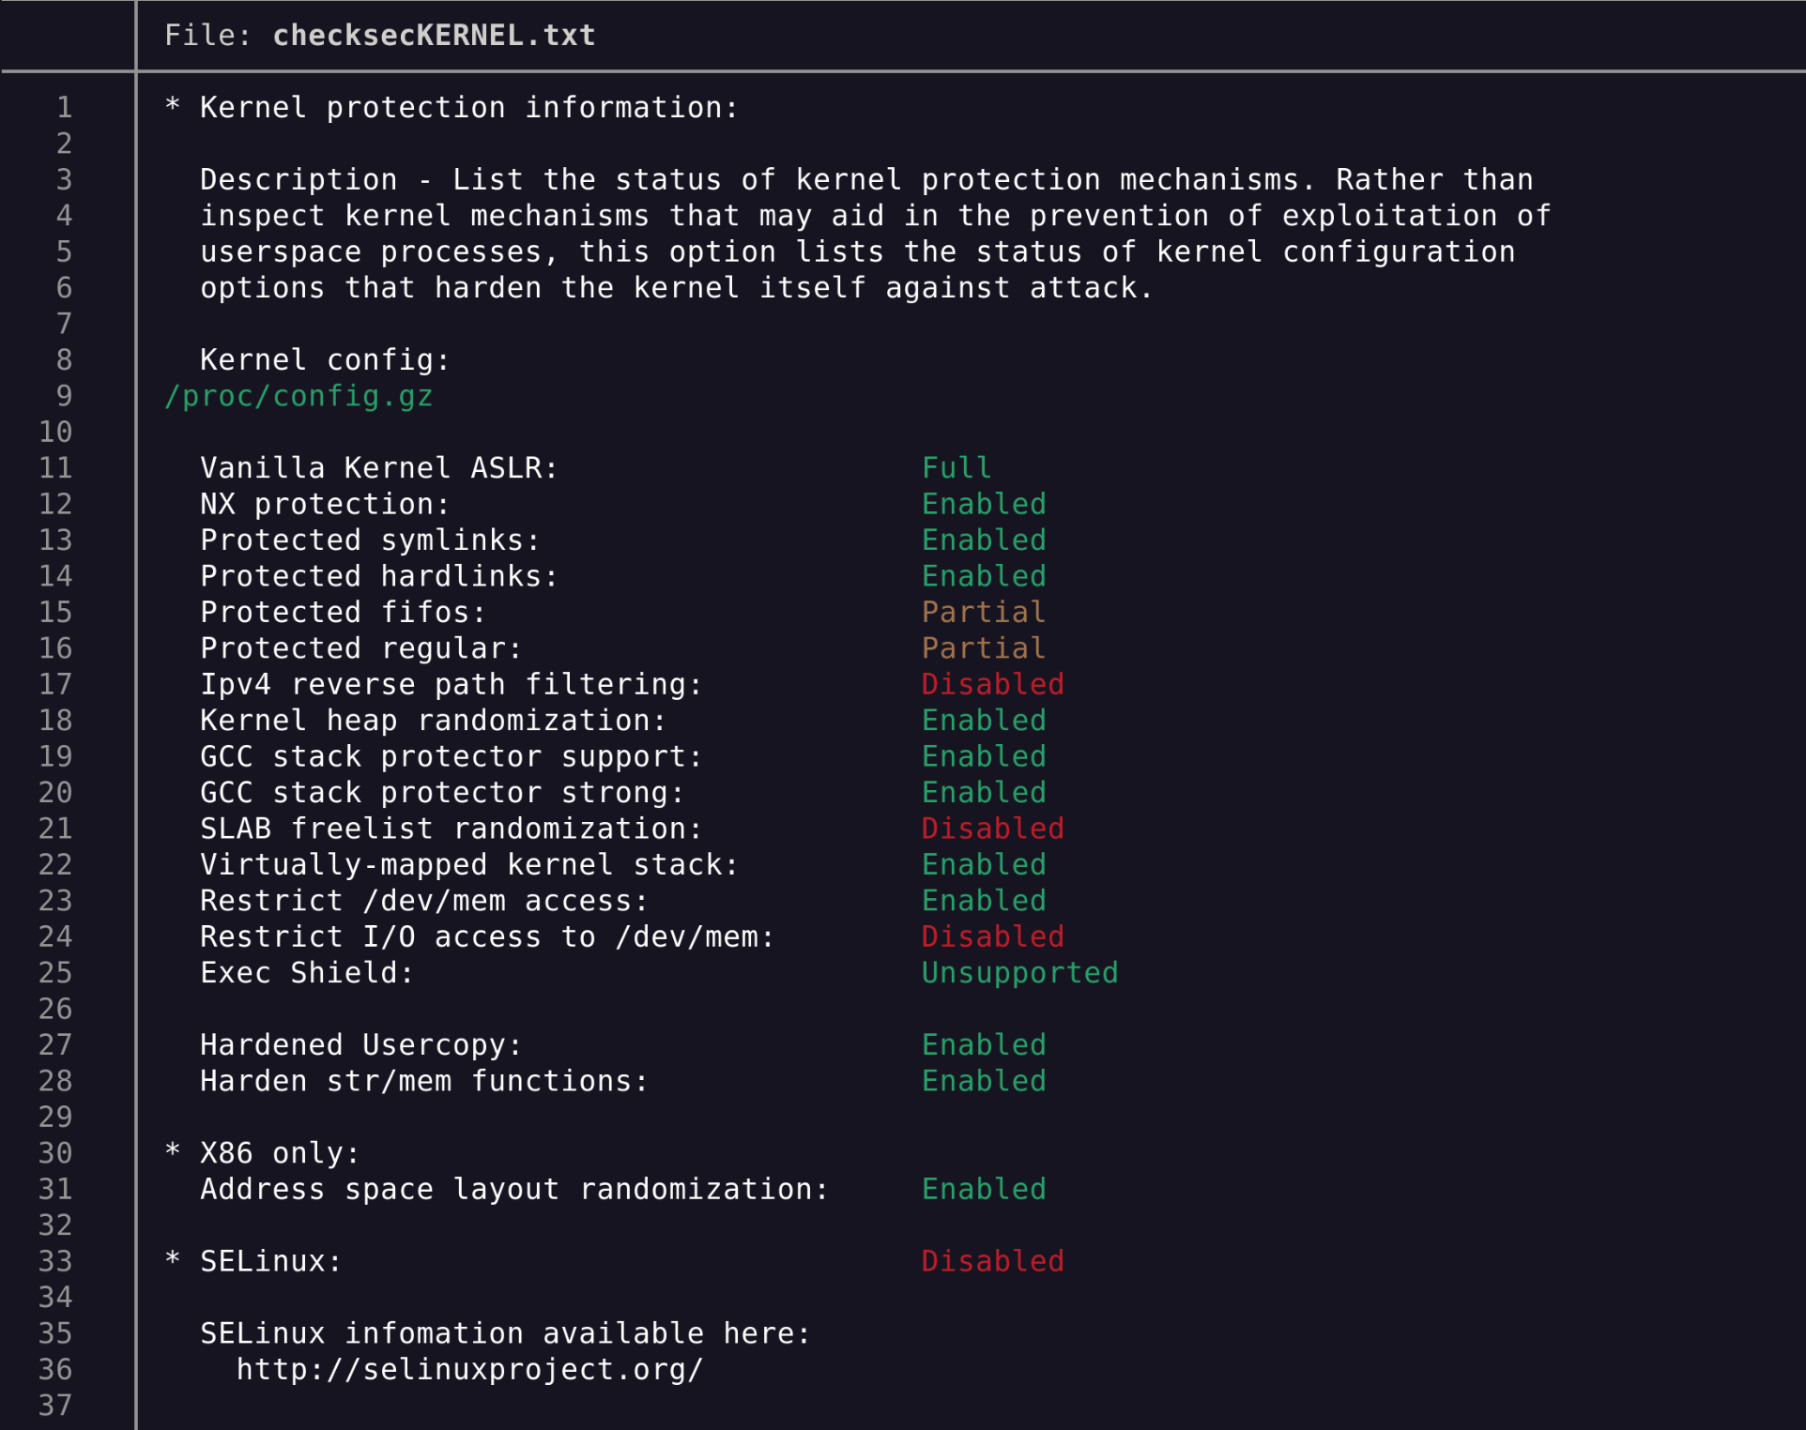
Из данных, полученных от утилиты checksec, мы увидеть, что на рабочей станции АльтЛинукс неработают несколько защит, давайте их рассмотрим:
1. Ipv4 reverse path filtering: Disabled
При отсутствии данной защиты, возможно проведения IP-спуфинга. По скольку это сетевая уязвимость, она может быть эксплуатирована для обхода ACL и усиления сетевых атак.
2. SLAB freelist randomization: Disabled
Эта уязвимость, позволяет атакующему предсказать расположение объектов в куче ядра, что упрощает эксплуатацию use-after-free(UAF) и head-overflow.
3. Restrict I/O access to /dev/mem: Disabled
Даёт возможность писать и читать в физическую память через файл /dev/mem, что может привести к утечке данных или модификации структуры ядра
4. SELinux: Disabled
Отсутствует мандатный контроль доступа(MAC), что снижет уровень изоляции процессов и ограничения прав. Система полагается только на классическую модель DAC(права пользователей/групп). Разница между MAC и DAC заключается в способе управления правами: в DAC (дискреционном) доступ определяют владельцы ресурсов, позволяя гибко делиться файлами, тогда как в MAC (обязательном/мандатном) права строго задаются централизованно политиками безопасности на основе уровней секретности, обеспечивая максимальную защиту.
5. Protected fifos и Protected regular - частичная защита. Означает, что некоторые атаки через FIFO или обычные файлы возможны, но некоторые защиты включены.

Checksec –dir=/bin
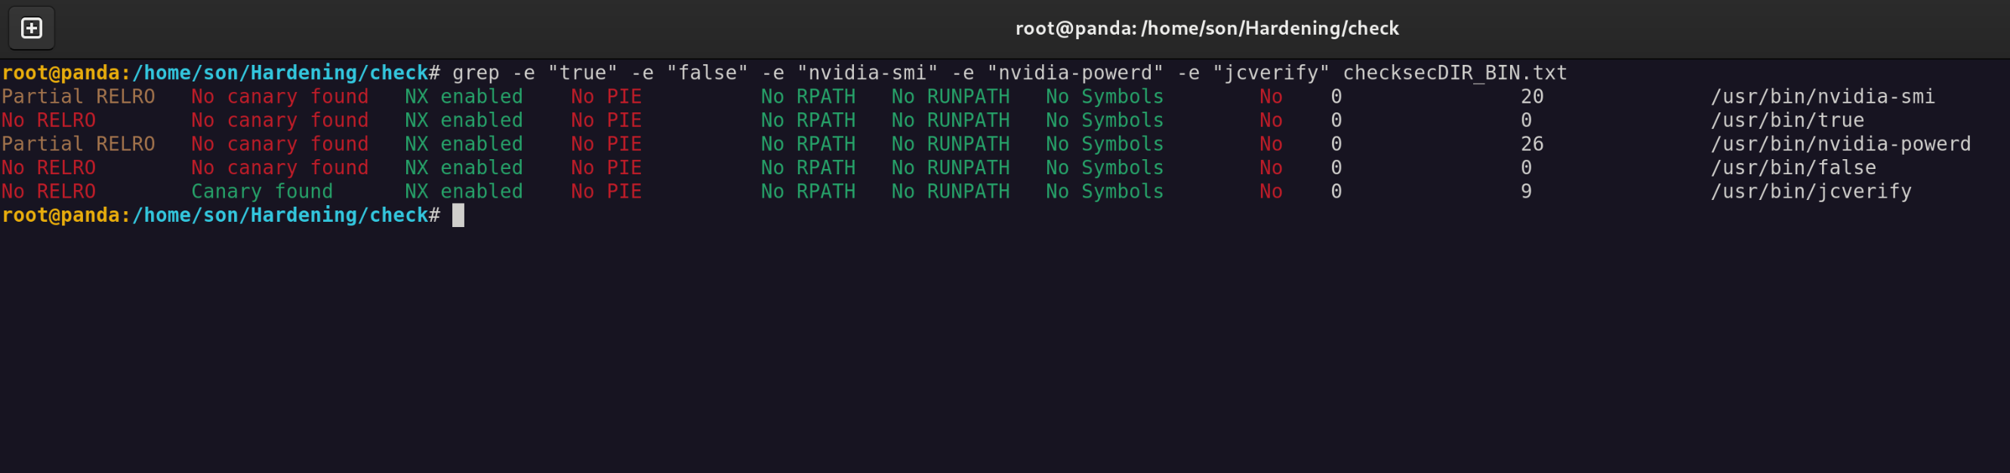
Критический риск мы можем заметить у утилит: true, false, nvidia-smi, nvidia-powerd, jcverify.
Я расскажу на их примере, что опасного может содержать отстутствие определённых защит.
No RELRO. Отсутствие механизма защиты бинарных файлов, предотвращающий перезапись таблица глобальных смещений(GOT), что блокирует атаки, подменяющие адреса функции. Сама защита делает пкритические секции памяти “только для чтения” после загрузки. Злоумышленник может перезаписать адрес функции в GOT на адрес своего шеллкода.
No canary found. Отсутствие защитного значения между буфером и управляющими данными в стеке. Метод компрометации: обычное переполнение буфера. Можно перезаписать адрес возврата без обнаружения. Проблема в старых системных утилитах в том, что многие из них используют char buf[256], пользовательский вход как раз попадает в этом буфер. Например nvidia-smi принимает параметры командной строки.
No PIE(ASLR). Это отсутствие защиты, которая рандомизирует расположение областей памяти(кучи, кода, библиотек) при каждом запуске программы, что усложняет эксплуатации уязвимости переполнения буфера. PIE расширяется ASLR на сам исполняемый файл, позволяя загужаться по случайным адресам. В итоге при отсутсвии защиты, бинарный файл загружается всегда по одному и тому же адресу.
RW-RPATH. Это путь поиска библиотек, который может быть изменен или в который можно записать.
No FORTIFY. Это Отсутствие компиляторных проверок для функций работы со строками. Используется простой buffer overflow: strcpy(buf, large_input) без проверок длины.
Из этого всего накладывается опасность комбинирования атак.
Самая критическая комбинация: NoRELRO + NoPIE:
1. Адреса известны
2. Можно перенаправить любой вызов функции
3. Достаточно одного переполнения любого буфера для контроля
N/A. Файл не мог быть проанализирован. Это связано с тем, что он может иметь специфический формат не поддерживаемый утилитой checksec, или структура файла повреждена, или файл не является исполняемым.

Таблица 1. Статистика защит.
Виды защит | Работает, количество пакетов | Не работает, количество пакетов | Работает, количество файлов | Не работает, количество файлов
CANARY | 472 | 55 | 3327 | 202
FORTIFY | 465 | 47 | 3393 | 136
NX | 490 | Не выявлено | 3529 | Не выявлено
PIE | 480 | 13 | 3465 | 64
RELRO | 487 | 5 | 3503 | 26
RPATH | 477 | 18 | 3269 | 260
RUNPUTH | 489 | 4 | 3519 | 10
SYMBOLS | 489 | 1 | 3513 | 16

Термины:
IP-спуфинг - подмена IP-адресов, выполняемая посредством создания IP-пакетов с ложным IP-адресом источника для имитации другой компьютерной системы.
UAF - уязвимость, связанная с некорректным использованием динамической памяти в процессе работы программы: при освобождении ячейки памяти указатель на нее не обнуляется, что позволяет хакерам воспользоваться ею в своих целях.
Heap Overflow(переполнение кучи) – Уязвимость возникает, когда программа записывает больше данных в динамическую область памяти, чем она может вместить, затирая соседние данные.
Куча Ядра – область оперативной памяти, предназначенная для динамического выделения данных во время работы ядра и драйверов. Разница между стеком в том, что память здесь выделяется и освобождается явно, доступна глобально и используется для хранения объектов переменного размера.
MAC – строгая модель безопасности, где права доступа к объектам(данные, файлы) определяются метками конфиденциальности и официальным допуском суъбектов(процесс или пользователь).
Метка конфеденциальности – это инструменты классификации и защиты данных, которые помечают файлы, данные типа: “Строго конфеденциально” “Для общего пользования”. Эти метки сохраняются в метаданных, позволяют автоматически шифровать контент, ставить водяные знаки и ограничивать права пользователей.
DAC(Discretionary Access Control) - владелец ресурса (файла, папки) сам решает, кому и какие права дать (чтение, запись, выполнение).
FIFO – метод обработки данных и управления очередями, где элементы, добавленные первыми, обрабатываются и удаляются первыми.
GOT - специальная секция в исполняемых файлах и разделяемых библиотеках (особенно в ELF), содержащая адреса глобальных переменных и функций.

